一、单项选择题：下列各题的四个选项中，只有一个符合题意，请将正确答案的序号填在机读卡上。（本大题15个小题，每小题2分，共30分）
1、用下列物理量描述火车上行人的运动情况时，与参照物选择无关的是（ ）
A、时间 B、速度 C、位置 D路程
2、夏天，从冰箱内拿出一瓶结了冰的矿泉水．一段时间后，瓶内的冰全部化成了水．瓶内的冰化成水的过程中，不变的是物理量是（ ）
A．体积 B．质量 C．密度 D．比热容
3、下列有关电和磁的实验装置图，用来研究磁场对电流的作用的是（ ）
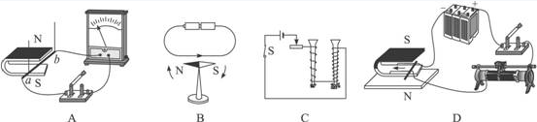
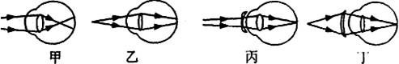4、下图所示的四幅图中，表示近视眼成像情况和近视眼矫正后成像情况的图分别是( )
A.图甲和图丙 B.图乙和图丙 C.图甲和图丁 D.图乙和图丁
5、踢出去的足球在水平草地上滚动，在下面列举的各对力中，属于平衡力的是( )
A.球对草地的压力和草地对球的支持力 B.球的重力和草地对球的支持力
C.球的重力和球所受的摩擦力 D.球的重力和球对草地的压力
6、在托里拆利实验中，测得玻璃管内水银面比槽内水银面高出76cm，可以使这个高度差改变的做法是( )
A.往槽内加入少许水银 B.使玻璃管稍微倾斜一点
C.把玻璃管稍微向上提一提 D.把实验移到高山上去做
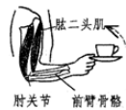7、体的运动系统相当复杂，但最基本的运动形式是，骨骼在肌肉提供的动力作用下绕关节转动。如图所示是手端起茶杯的情景，其前臂骨骼相当于杠杆，肱二头肌收缩提供动力。由图可以看出，这是一个( )
A.费力、省距离的杠杆 B.省力、费距离的杠杆
C.既费力，也费距离的杠杆 D.既省力，也省距离的杠杆
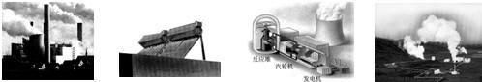8、关于能源的描述，下列说法正确的是( )
A.火力发电无污染 B.太阳能属于可再生能源
C.核能是绝对安全的能源 D.地热能是二次能源
9、下列物态变化现象中，属于液化现象的是（ ）
A.初春，冰雪消融的现象
B.盛夏，从冰箱中拿出的饮料瓶过一会儿，瓶外壁会出现水珠的现象
C.金秋，清晨的雾在太阳出来后渐渐散去的现象
D.寒冬，北方晾在室外冰冻的衣服也会变干的现象
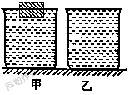10、如图，两个相同容器都盛满水，甲中有一个体积为50厘米。密度为0.5×10³千克／米³的木块漂浮在水面。下列有关说法正确的是： ( )
A.木块漂浮时浮力等于自身重力并有1/3体积露出水面
B.木块缓慢下压至浸没的过程中受到的浮力不变
C.木块全部压入水中两容器底部受水的压力和压强都相等
D.取出木块后两容器对水平桌面的压力和压强都相等
11、根据表一、表二说提供的几种物质的比热容和密度，
贝贝根据表一、表二所提供的几种物质的比热容和密度，得出以下四个结论，其中正确的是( )
表一 几种常见物质的比热容 表二 几种常见物质的密度(常温常压下)
物质 | 比热容  c/[J(kg℃)-1] | 物质 | 比热容  c/[J(kg℃)-1]
水 | 4.2×10³ | 冰 | 2.1×10³
酒精 | 2.4×10³ | 铝 | 0.88×10³
水银 | 0.14×10³ | 铜 | 0.39×10³
物质 | 比热容  ρ/[(kgm⁻³)] | 物质 | 比热容  ρ/[(kgm⁻³)]
水 | 1.0×10³ | 冰 | 0.9×10³
酒精 | 0.8×10³ | 铝 | 2.7×10³
水银 | 13.6×10³ | 铜 | 8.9×10³

A.固体的密度大于液体的密度，固体的比热容小于液体的比热容
B.质量相等的水和酒精，吸收相等的热量后，温度的变化一定相等
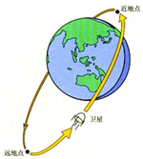C.体积相等的铝块和铜块升高相同的温度，铜块吸收的热量多
D.体积相等的铝块和冰块，铝块质量是冰块质量的3倍
12、2011年4月10日，我国在西昌卫星发射中心用“长征三号甲”运载火箭，成功将北斗八号导航卫星发射到预定椭圆轨道，该椭圆软道近地点约200千米，远地点约3599千米，如图是北斗八号一导航卫星的轨道示意图．已知该卫星沿椭圆轨道绕地球运行的过程中机械能守恒，则关于该卫星从远地点向近地点运行过程中势能、动能、速度的变化是( )
A.势能增加、动能减小、速度减小 B.势能减小、动能增加、速度增加
C.势能减小、动能增加、速度不变 D.势能不变、动能不变、速度不变
13、一本用电常识书中列出了白炽灯的常见故障与检修方法，如下表所述，造成此“灯泡不亮”故障的共同原因是电路中出现了()
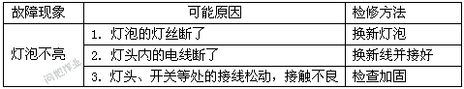
A.短路 B.通路 C.支路 D.断路
14、下图是生活用电的几种做法，其中正确的是( )
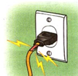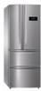
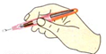

A. 测电笔的握法 B.有金属外壳的用电器使用三脚插头
C.同时使用多个大功率用电器 D.使用绝缘皮破损的导线
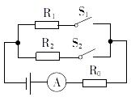15、如图所示，电源电压保持不变，R₁：R₂：=1：4．只闭合S₁时，电流表的示数为0.3A，R₁消耗的功率为P₁；只闭合S₂ 时，R消耗的功率0.4W，R₂消耗的功率为P₂，且P₁：P₂=9：4．则下列结果正确的是( )
A.电源电压为24V
B.R的阻值为80Ω
C.R₂的阻值为320Ω
D.R先后两次消耗的功率之比为9：4
二、多项选择题：下列个小题的四个选项中，符合题意的选项多于一个，请将正确的选项的序号填写在机读卡上。（每题2分，共6分，漏选得1分，错选或不选得0分）
16、小明用凸透镜先后两次观察书本上的字,看到如图所示两种情景。以下说法中正确的是 ( )
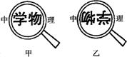A.甲图中成的是实像；乙图中成的是虚像
B.甲图中书本在凸透镜2倍焦距以外；乙图中书本在凸透镜1倍焦距以内
C.图中凸透镜靠近书本，所成的像变小；乙图中凸透镜远离书本，所成的像也变小
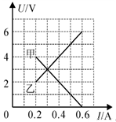D.甲图中成像规律可应用于投影仪；乙图中成像规律可应用于照相机
17、如图所示电路，电源电压保持不变，当闭合开关S，调节滑动变阻器阻值从最大变化到最小，两个电阻的“U－I”关系图像如图所示。则下列判断正确的是（ ）
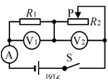A.电源电压为10V
B.定值电阻R₁的阻值为10Ω
C.滑动变阻器R₂的阻值变化范围为0～10Ω
D.变阻器滑片在中点时，电流表示数为0.3A
18、如下图所示，某物理兴趣小组，在测量一个实心小物体的密度时，采用了如下的实验操作：首先用天平测出物体的质量m_{o}；然后在小烧杯中装入一定量的水，用天平测出烧杯和水的总质量m₁；再用细线将物体系好后，用手提着细线使物体浸没在此烧杯的水中(水无溢出且物体不接触烧杯)，此时天平平衡时测量值为m₂．下列说法正确的是( )
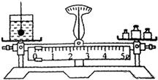
A.物体在水中受到的浮力是mg
B.物体在水中受到的浮力是（m₂一m_{l}）g
C.物体的密度是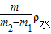
D.物体的密度是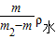

三、填空题：（没空1分，共15分）

19、电磁波分为长波、中波和短波．和长波比较，短波的频率 ．在月球上，两个即使面对面站着的宇航员也必须借助电磁波通话，因为声波与电磁波不同，声音的传播需要 ．
20、教室里使用的投影仪屏幕都用粗糙的白布做成，屏幕做的粗糙是为了使光发生____ _，让每个位置的同学都能看到屏幕上的图象；屏幕做成白色，是因为白色屏幕能_____，使屏幕上的图象色彩丰富逼真．
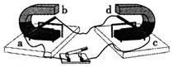21、2013年6月24日我国首台自主设计、自主集成的载人潜水器“蛟龙”号进行了7000米级海试第四次下潜试验，本次试验最大下潜深度达到7020米，达到“蛟龙”号潜水器最大设计深度．当“蛟龙”号下潜到7000米受到海水的压强为_____Pa(海水的密度取1.03×10³kg/m³)，作业完成后从7000m上浮到4000m的过程中受到的浮力_____(填“增大”、“减小”或“不变”)．若蛟龙号潜水器总质量为22吨，请你由此估算潜水器的体积约为 m³.
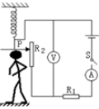22、同学们做实验的装置如图所示，闭合开关，先将导体ab水平向右移动，导体cd也随之运动起来．可知：实验装置左侧运用的原理是 ；实验装置右侧产生的现象在生活中的应用是 (举-个实例)．
23、为了参加全国青少年创新大赛，小强运用所学电学知识设计了电子身高测量仪，如右图所示，其中定值电阻R1=5Ω，电源电压为4.5V，R2的规格为“15Ω 0.5A”，电压表量程为0～3V，电流表量程为0～0.6A，
（1）R1在电路中的作用是 ．
（2）当被测身高增加时，电压表的示数 （选填“变大”，“变小”或“不变”）．
（3）当变阻器R2接入电路的阻值是6.25Ω时，电压表的示数为 V．
饮水桶容量 | 18.9L
热水箱容量 | 0.8L
额定电压 | 220V
加热功率 | 500W
保温功率 | 40W
频率 | 50HZ
24、一台桶装饮水机的铭牌上标着如表所示的数据，热水箱蓄满20℃的水一台桶装饮水机的铭牌上标有如右表所示的数据，则：热水箱储满20℃的水后，要加热到85℃，需要吸收_____J热量。若电能与内能的转化率为80%，则要供给这些热量，额定电压220 V热水器至少要加热_____min．如果饮水机每天累计有2h处于加热状态，其余时间处于保温状态，每天按24h计算，则这台饮水机一天消耗电能为_____Kw•h．
四、作图题（每题2分，共6分）
25、如图1所示，物体A静止在斜面上，请在图甲中画出物体A所受力的示意图。
26、如图2所示，一束光从半球面上的A点沿半径方向射入半球形玻璃砖，已知半球形玻璃砖的球心为O，且光线到达半球形玻璃砖下表面处时可以发生折射和反射。请画出这束光从射入玻璃砖到射出玻璃砖的完整光路图。
27、小明要将一个“一开三孔”开关（及一个开关和一个三孔插座连在一起）安装在新房里，如图3所示甲为实物图，乙为反面接线示意图，“A”“B”是从开关接线柱接出的两根导线，请你帮他将图乙中的电路连接完整，使开关控制电灯，插座又方便其它电器使用。
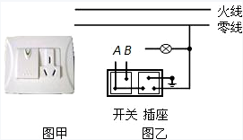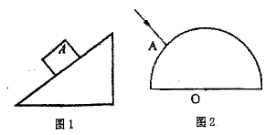

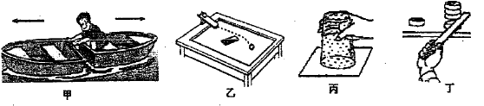五、实验题（没空1分，共17分）
28、根据图示提供的情景，说明他们揭示的物理规律。
（1）图甲说明： （2）图乙说明：
（3）图丙说明： （4）图丁说明：
29、小玲在“探究凸透镜成像大小与焦距的关系”实验中，对课本的实验装置进行了改进，如图4所示。
（1）他们不用蜡烛，而用由几个发光二极管做成“F”字样的发光体进行实验，你认为其好处是
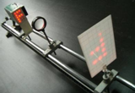．（写出一点即可）
次数 | 物距u/cm | 焦距f/cm | 像距v/cm
1 | 15 | 5 | 7.5
2 | 15 | 8 | 17.5
3 | 15 | 10 | 29.0
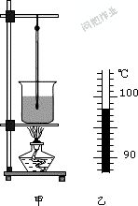（2）他们用三个焦距不同的凸透镜做实验，数据记录如上表，分析表中数据可知，在物距一定时，凸透镜的焦距越大，所成实像的像距 ；根据你所学凸透镜成像规律分析，此时所成像的大小 （均选填“越大”、“越小”或“不变”）
30、用图甲所示装置“比较不同液体吸热升温特点”，在两个相同烧杯中分别加入初温、体积相同的水和食盐水，用相同酒精灯加热直到沸腾。
(1)分别测量出水和食盐水的沸点，发现食盐水的沸点比水高．其中水沸腾时温度计的局部放大图如乙图所示，水的沸点为 ℃.
(2)实验中加热食盐水到沸腾需要的时间长，说明食盐水吸收的热量比水 (选填“多”或“少” )。
(3)能否仅由“加热食盐水到沸腾需要的时间长”得出食盐水比热容大的结论？ （能或不能）并说出理由 。（写出一条即可）
31、某班同学到实验室做“测定小灯泡功率“的实验．被测小灯泡的额定电压为2.5V，电阻约为l0Ω．实验室有如下器材：电源(电压为6V)、电流表(0～0.6A 0～3A)、电压表(0～3V 0～15V)、开关各一个，导线若干，滑动变阻器三只：R1 (5Ω 0.5A)、R2 (10Ω 0.5A)、R3 (500Ω lA)．同学们设计的电路如图甲所示：
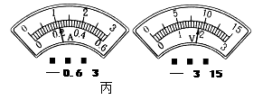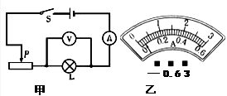

(1)最合适的滑动变阻器应选用______(选填“R1 、R2 、R3 )．
(2)实验前在检查仪器时，发现电流表指针如图乙所示，则原因是____ __．
(3)闭合开关后，发现电流表示数为零，电压表有明显偏转，则原因是__ ____．
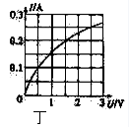(4)排除故障后，闭合开关，调节滑动变阻器的滑片到某一位置，电流表和电压表的示数如图丙所示，则灯泡的实际功率是______W．
(5)改变滑动变阻器的阻值，多次测量通过小灯泡的电流和它两端的电压，根据记录的数据，同学们画出了小灯泡的额定功率，小灯泡灯丝电阻随电压增大而______(选填“增大““减小“或“不变“)．
(6)将本实验中的小灯泡换成定值电阻，还可以完成的实验有
__ ____．
六、计算题（每题8分，共16分）
32、随着我国汽车工业的迅猛发展，小汽车已进入了普通家庭．目前市场上的汽车一般都是用汽油作燃料的．图甲所示为某新型汽车的自动测定油箱内储油量的电路图，其中电源电压恒定为9V，R为定值电阻，A为油量表(实质是一只量程为0～0.6A的电流表)，R_{x}是一个压敏电阻，图乙为压敏电阻R_{x}的阻值与所受液体压强的对应关系图象．已知油箱是圆柱形容器，底面积为0.1m²，箱内汽油高度达到0.6m时油箱即装满，汽油密度约为0.7×10³kg/m³．
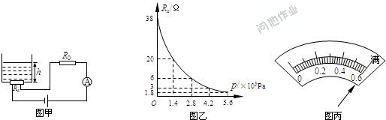
(1)当油箱装满时，油量表的示数如图丙所示，R为多少？
(2)请通过计算确定油量表的零刻度线在电流表上所对应的示数；
(3)在汽车的技术参数中有一项叫“等速油耗”，(用k表示)是指汽车以某一恒定的速度行驶时，每100km的最大耗油量(单位：L/100km)．现将此新型汽车的油箱装满后，沿高速公路以90km/h的速度行驶250km，发现油量表的指针从“满”处向左偏转了5小格，则该车90km/h的等速油耗是多少

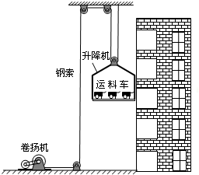33、在房屋建筑的施工工地，工人常常使用一种电动卷扬机将建筑材料和工具提升送到各个楼层．如图所示是某建筑工地所使用的卷扬机的整个传动装置示意图，卷扬机通过滑轮将载有运料车的升降机提升到高处．若升降机匀速上升，将3辆运料车由地面运送到6m高的3层楼上，钢索拉力大小为F₁，卷扬机的机械效率为η₁；卸出2辆车接着将最后一辆车匀速运送到12m高的5层楼上，钢索拉力大小为F₂，卷扬机的机械效率为η₂．已知每辆运料车的质量m=100kg，F₁：F₂=5：3，滑轮的摩擦和钢索的重力可忽略不计，取g=10N/kg．求：
(1)η₁与η₂的比值；
(2)在整个上升过程中钢索的拉力做了多少功；
(3)若每次升降机提升3辆运料车，卷扬机所使用的电动机的机械输出功率为8kW，电动机输出的机械功率有75%转化为钢索拉力做功的功率，则卷扬机带动升降机上升的最大速度为多少．

